**Le nom** : Soualem

**Le prenom** : Chaima

**La spécialité** :Rsd

**Le groupe** :04

***Le module : technologie web***

**Tp01 :**

**Etape 1 : téléchargement & installation de *wireshark***

**Etape 2** : **récupération des adresses IP source et destination**

a-

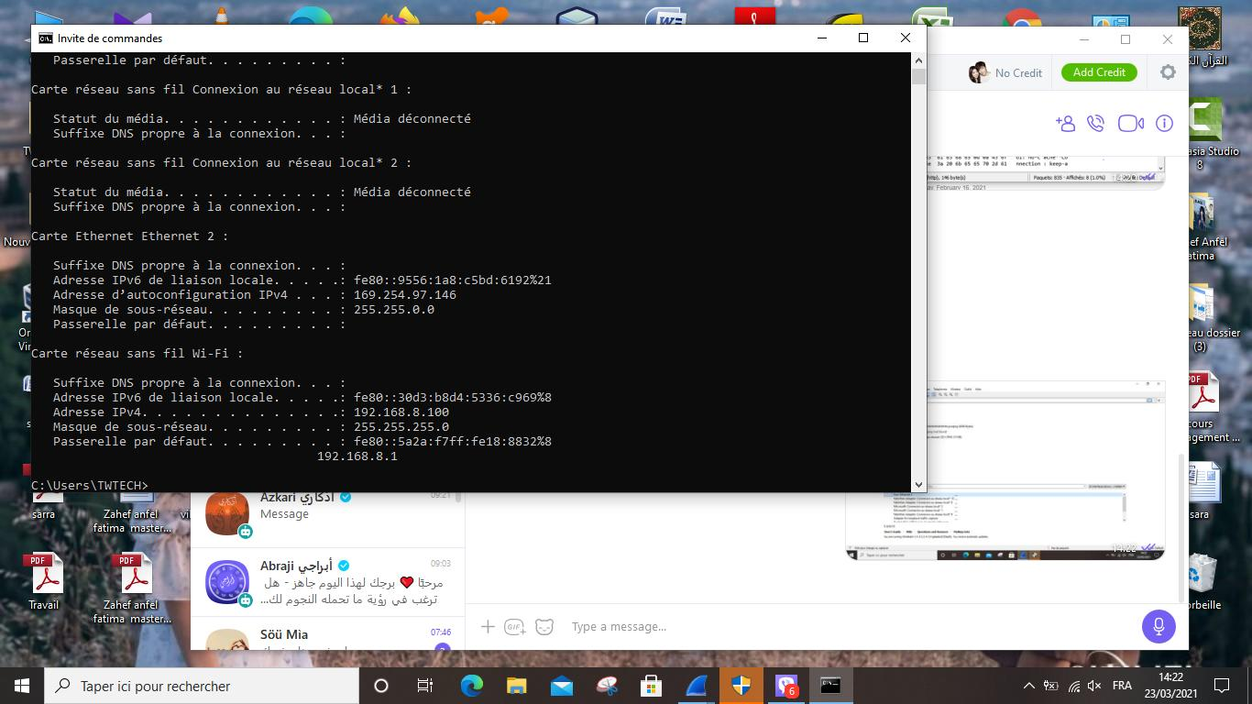

b-

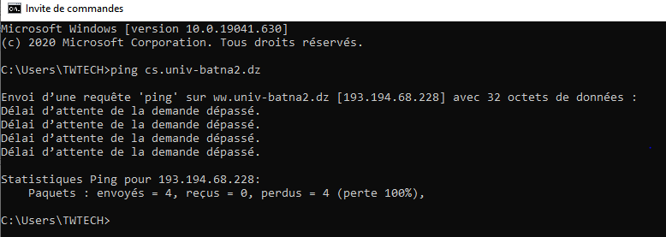

**Etape 3 : lancer la capture *wireshark***

a-

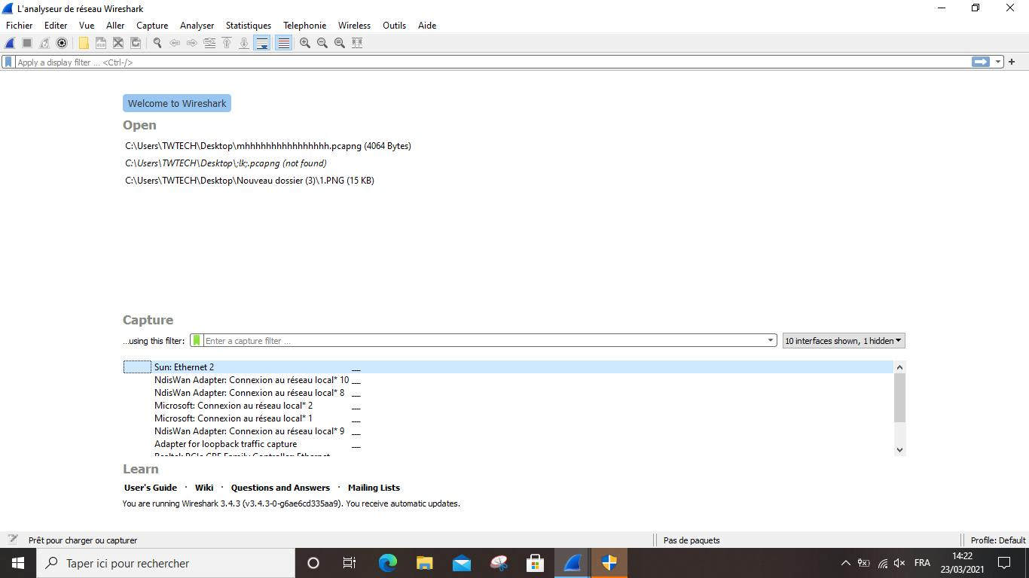

b-



**Etape 4 : examen des paquets capturés**

a-

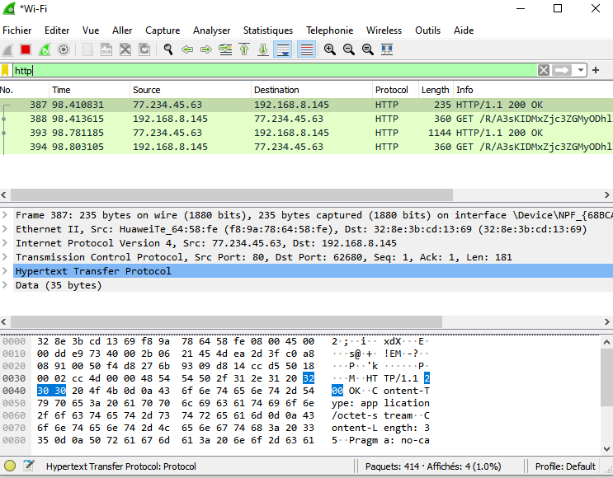

b-

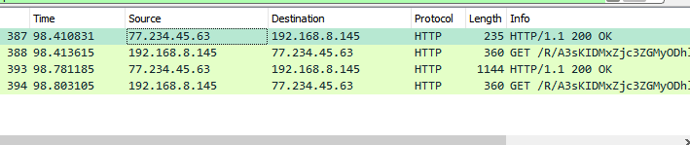

**c-**

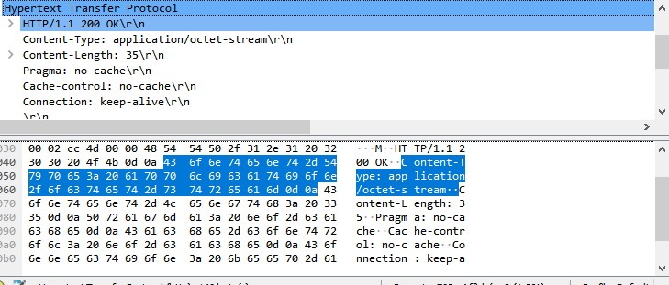

**d-**

**e-**

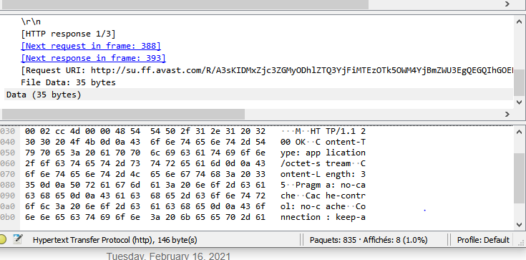

**TravauxPratiques N° 1 :Protocole HTTP**

|  |  |
| --- | --- |
| d. Répondre aux questions suivantes : | |
| **Questions** | **Réponses** |
| -Quelle méthode http faisant l’objet de cette requête ? | Get |
| -Quelle est la requête URI de l’objet demandé ? | http |
| - Prévoir le nom du fichier demandé | Capture |
| -Quelle est la version du protocole http ? | 1.1 |
| - Quelle est la signification de « keep-alive » ? | Verification que le lien avec l’hoteesttoujoursvalide,envoie de plusieursdemande |
| - Que signifie « q=0.9 » ? | La préférence a utilisé pour recevoir la réponse html/texte |
| - Quel type de donnée le client préfère recevoir le plus dans la réponse http ? | Html /text |
| f. Répondre aux questions suivantes : | |
| **Questions** | **Réponses** |
| -Que signifie la valeur 200 ? | Ok( un code d’etat réussite) |
| - Quel serveur est responsable de fournir la réponse http ? | Nginx/1.15.6 |
| -Comment le corps de la réponse http est-il séparé de son en-tête ? | Une requête HTTP est un ensemble de lignes envoyé au serveur par le navigateur. Elle comprend :   * **Une ligne de requête**: c'est une ligne précisant le type de document demandé, la méthode qui doit être appliquée, et la version du protocole utilisée. La ligne comprend trois éléments devant être séparés par un espace :   + La méthode   + L'URL   + La version du protocole utilisé par le client (généralement *HTTP/1.0*) * **Les champs d'en-tête de la requête**: il s'agit d'un ensemble de lignes facultatives permettant de donner des informations supplémentaires sur la requête et/ou le client (Navigateur, système d'exploitation, ...). Chacune de ces lignes est composée d'un nom qualifiant le type d'en-tête, suivi de deux points (:) et de la valeur de l'en-tête * **Le corps de la requête**: c'est un ensemble de lignes optionnelles devant être séparées des lignes précédentes par une ligne vide et permettant par exemple un envoi de données par une commande POST lors de l'envoi de données au serveur par un formulaire * **Par une ligne blanche «  \r\n »** |
| -Quel est le type des données renvoyées par le serveur dans le corps de la réponse http ? | Texte /html |
| -Combien de lignes de code comporte le document retourné ? | 281 |

**TP02 :**

**Les différences entres « vertualisation.html » et « vertualisation2.html » sont :**

« vertualisation2.html » est plus présentable que « vertualisation.html »

Dans « vertualisation2.html » jai separée l en tete à la partie pied de page